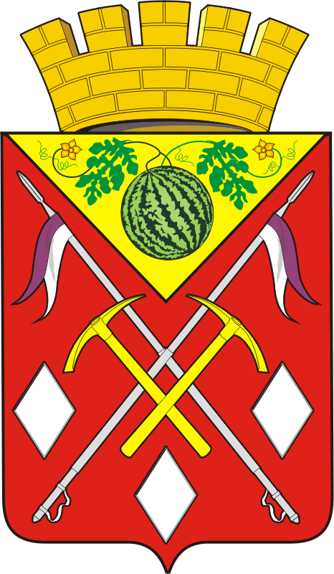
АДМИНИСТРАЦИЯ
СОЛЬ-ИЛЕЦКОГО ГОРОДСКОГО ОКРУГА ОРЕНБУРГСКОЙ ОБЛАСТИ

управление

образоваНия

ПРИКАЗ

19.02.2019 г. №61

О приостановлении
учебно-воспитательного
процесса в образовательных
учреждениях
На основании постановления администрации муниципального образования Соль-Илецкий городской округ № 378-п от 18.02.2019 года «О введении дополнительных мер», приказываю:
- Приостановить учебно-воспитательный процесс в общеобразовательных учреждениях (школах), в учреждениях дополнительного образования, дополнительного образования на базе общеобразовательных учреждений, а также внеурочную деятельность и функционирование групп продлённого дня в Соль-Илецком городском округе с 19 февраля 2019 года,до 25.02.2019 года включительно (7 дней).
- Провести инструктажи с обучающимися по технике безопасности, правилам дорожного движения, правилам поведения в общественных местах.
- Организовать разъяснительную работу с родителями (законными представителями) и обучающимися о мерах индивидуальной и общественной профилактики гриппа и других острых респираторных инфекций, необходимости своевременного обращения за медицинской помощью при появлении признаков заболевания.
- Организовать учебный процесс с применением электронного обучения и дистанционных образовательных технологий.
- Контроль исполнения настоящего приказа оставляю за собой.

Начальник УО Рейсбих А.Ю.

